**GUIA DE ESTUDIO ED. TECNOLOGICA– 5° BASICO**

**UNIDAD 1: USO DE SOFWARE PARA ORGANIZAR Y COMUNICAR LOS RESULTADOS DE INVESTIGACIONES E INTERCAMBIAR IDEAS CON DIFERENTES PROPÓSITOS**

|  |  |  |
| --- | --- | --- |
| NOMBRE: | CURSO: | FECHA: |

**Aplicar varios efectos de animación a un objeto**

Puede aplicar varios efectos de animación en una única cadena de texto o un objeto, como una imagen, forma o Gráfico SmartArt.

Abrir el panel de animación

1. Seleccione el objeto de la diapositiva que desee animar.

2. En la pestaña **Animaciones**, haga clic en **Panel de animación**.

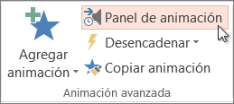

3. Haga clic en **Agregar animación** y elija un efecto de animación.

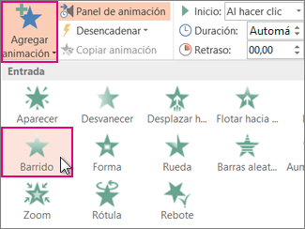

4. Para aplicar otros efectos de animación al mismo objeto, selecciónelo, haga clic en **Agregar animación** y elija otro efecto de animación.

|  |
| --- |
| **Importante:** Después de aplicar el primer efecto de animación, si intenta agregar más efectos de animación de otro modo distinto al hacer clic en **Agregar animación**, no aplicará ningún efecto *adicional*. En lugar de ello, reemplazará el efecto existente por uno que está agregando. |